
Správa Krkonošského národního parku
Dobrovského 3, 543 01 Vrchlabí IČ: 00088455, DIČ: CZ00088455
Bankovní spojení: ČNB, číslo účtu: 000-5830601/0710 tel.: (+420) 499 456 111, fax: (+420) 499 422 095
e-mail: podatelna@krnap.cz, www.krnap.cz

Dodavatel: Hanuš Zdeněk
Dolní Štěpanice 43
Benecko 51401 IČ:49992431

Objednávka č. OBJR-33-551/2024 Nadřazený dokument č. SMLR-30-5/2024

Dodací adresa: (je-li odlišná od sídla Správy KRNAP)

Předmět objednávky:
N006/24N00016474 - Těžba dříví s přiblížením lesní lanovkou na UP 33 dle ZL 15/33/6/2024

Datum plnění od: 1.7.2024

Datum plnění do: 3.9.2024

Předběžná cena: 961 200,00 Kč bez DPH


Příjemce (útvar): Územní pracoviště Špindlerův Mlýn

Kontaktní osoba: Gašpariková Petra, Ing.

Příkazce operace: Menoušek Libor, Ing. Da

Správce rozpočtu: Petr Havlíček Datum ap

Objednávka je vyhotovena 2x - 1x pro odběratele, 1x pro dodavatele.
Na fakturu uveďte výše uvedené číslo objednávky, jinak nebude uhrazena. Elektronické faktury zasílejte na adresu faktury@krnap.cz.

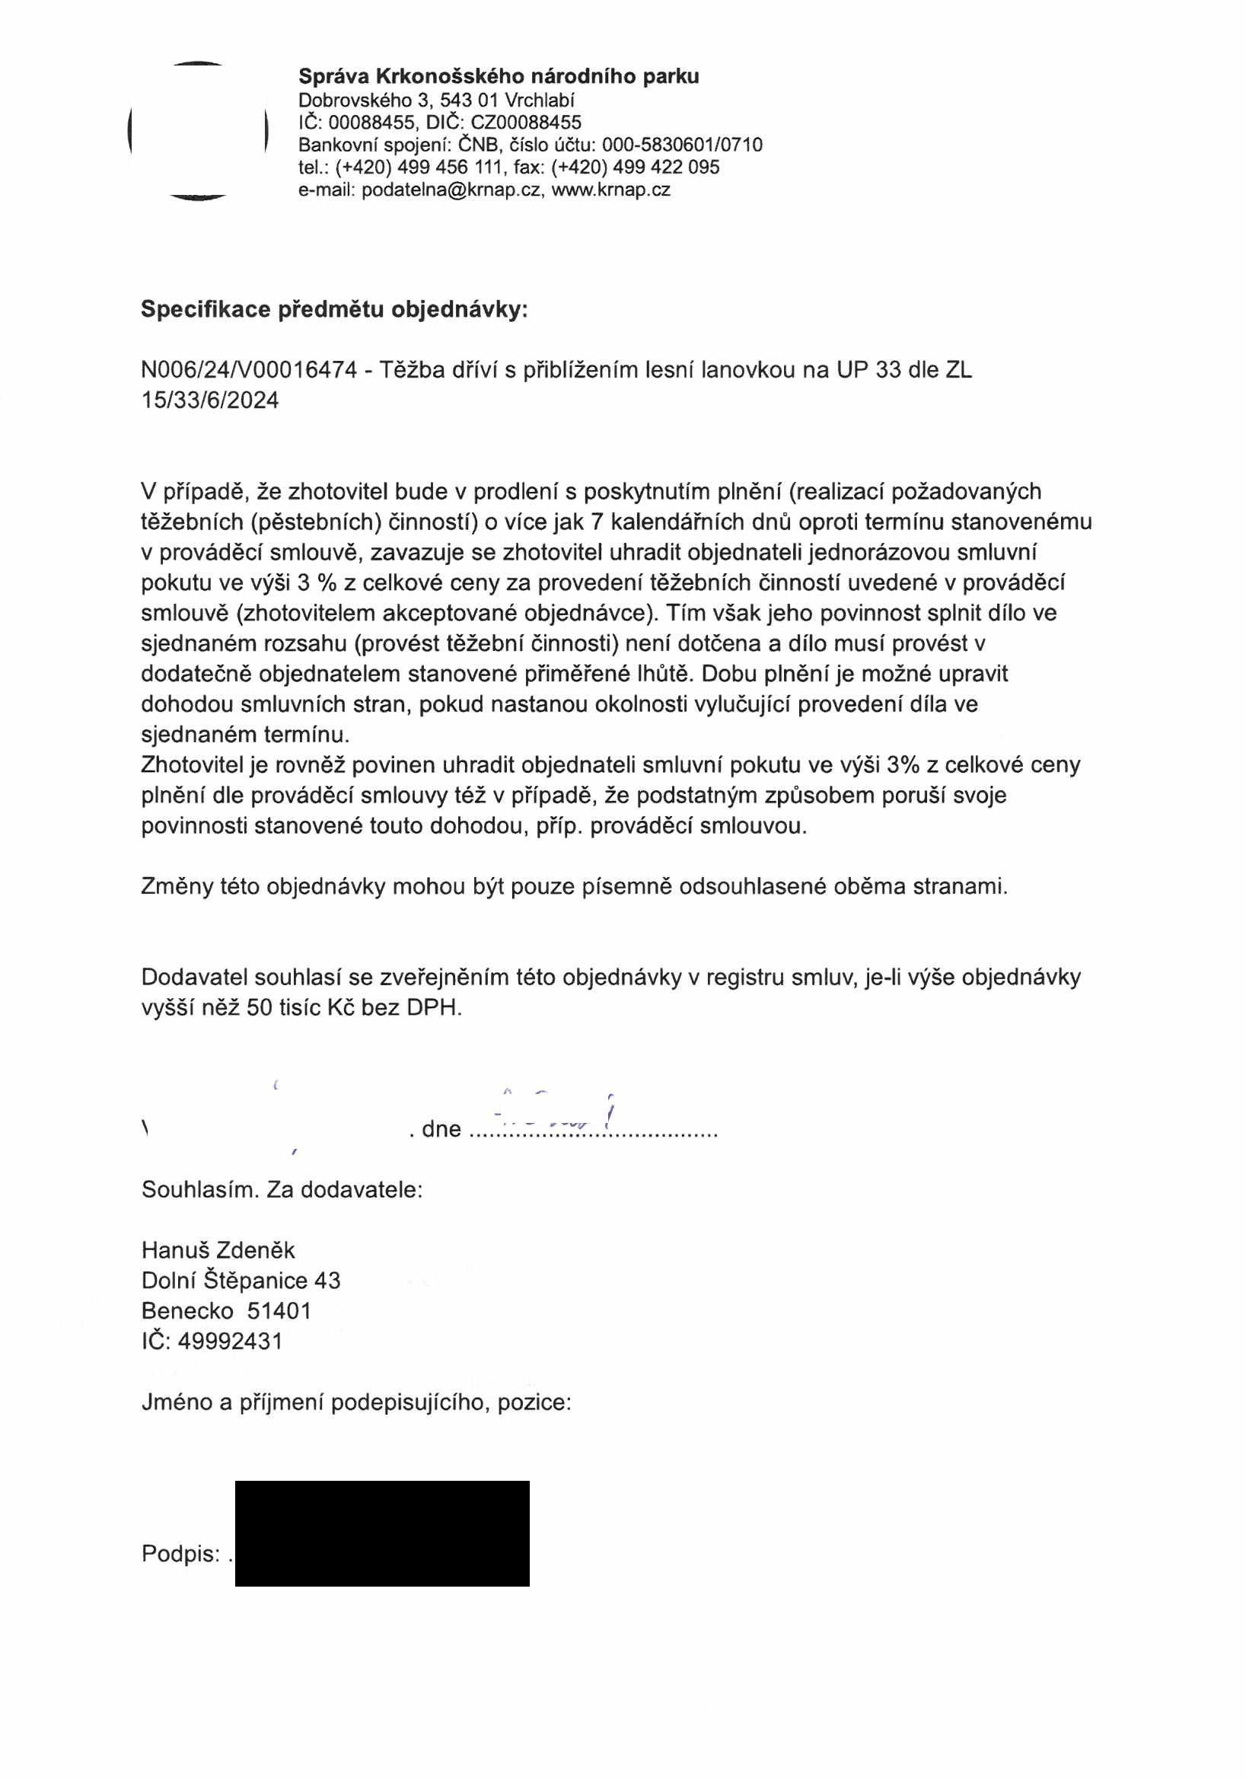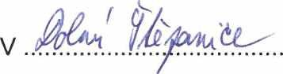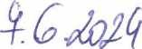
Správa Krkonošského národního parku
Dobrovského 3, 543 01 Vrchlabí IČ: 00088455, DIČ: CZ00088455
Bankovní spojení: ČNB, číslo účtu: 000-5830601/0710 tel.: (+420) 499 456 111, fax: (+420) 499 422 095
e-mail: podatelna@krnap.cz, www.krnap.cz

Specifikace předmětu objednávky:

N006/24/V00016474 - Těžba dříví s přiblížením lesní lanovkou na UP 33 dle ZL 15/33/6/2024

V případě, že zhotovitel bude v prodlení s poskytnutím plnění (realizací požadovaných těžebních (pěstebních) činností) o více jak 7 kalendářních dnů oproti termínu stanovenému v prováděcí smlouvě, zavazuje se zhotovitel uhradit objednateli jednorázovou smluvní pokutu ve výši 3 % z celkové ceny za provedení těžebních činností uvedené v prováděcí smlouvě (zhotovitelem akceptované objednávce). Tím však jeho povinnost splnit dílo ve sjednaném rozsahu (provést těžební činnosti) není dotčena a dílo musí provést v dodatečně objednatelem stanovené přiměřené lhůtě. Dobu plnění je možné upravit dohodou smluvních stran, pokud nastanou okolnosti vylučující provedení díla ve sjednaném termínu.
Zhotovitel je rovněž povinen uhradit objednateli smluvní pokutu ve výši 3% z celkové ceny plnění dle prováděcí smlouvy též v případě, že podstatným způsobem poruší svoje povinnosti stanovené touto dohodou, příp. prováděcí smlouvou.

Změny této objednávky mohou být pouze písemně odsouhlasené oběma stranami.

Dodavatel souhlasí se zveřejněním této objednávky v registru smluv, je-li výše objednávky vyšší něž 50 tisíc Kč bez DPH.

dne

Souhlasím. Za dodavatele:

Hanuš Zdeněk Dolní Štěpanice 43
Benecko 51401
IČ: 49992431

Jméno a příjmení podepisujícího, pozice:

Podpis:

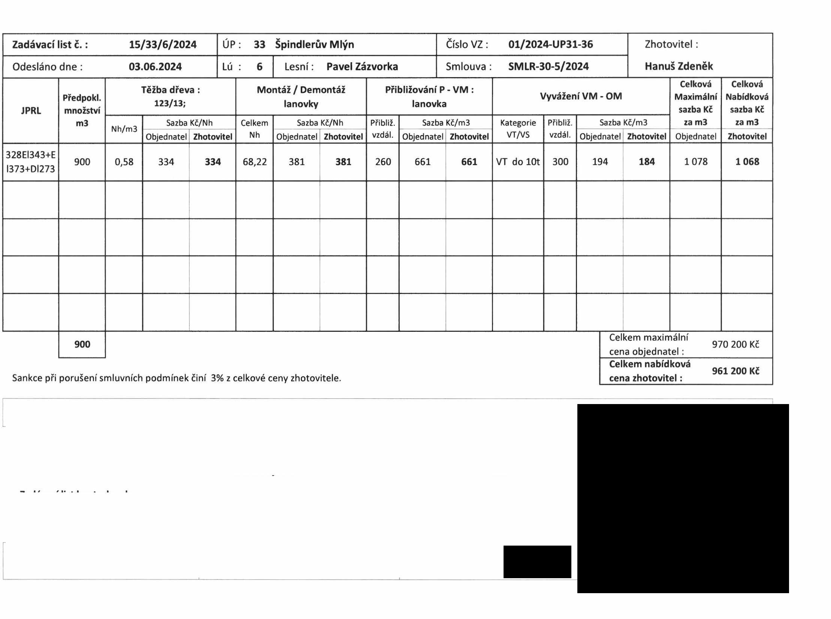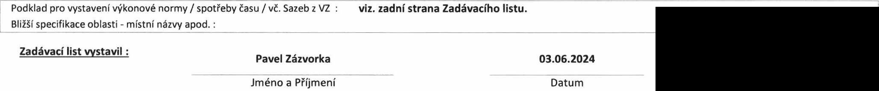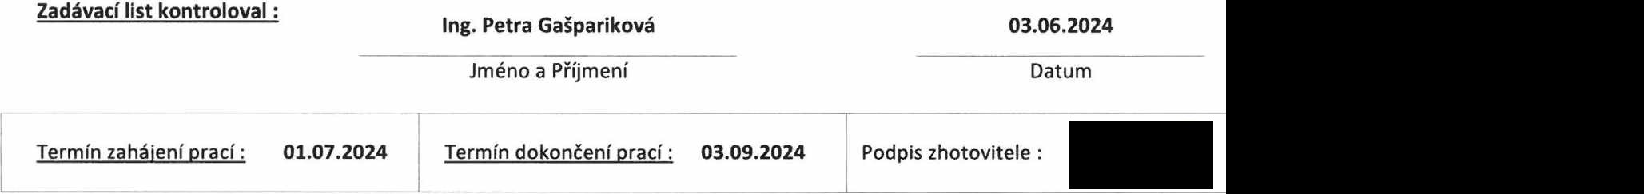
Zadávací list č.: 15/33/6/2024 ÚP: 33 Špindlerův Mlýn Číslo VZ: 01/2024-UP31-36 Zhotovitel:

Odesláno dne: 03.06.2024 Lú : 6 Lesní: PavelZázvorka Smlouva : SMLR-30-5/2024 Hanuš Zdeněk
Celková Celková Těžba dřeva : Montáž / Demontáž Přibližování P - VM : Vyvážení VM - OM Maximální Nabídková
Předpokl. 123/13; lanovky lanovka
JPRL množství sazba Kč sazba Kč
m3 Nh/m3 Sazba Kč/Nh Celkem Sazba Kč/Nh Přibliž. Sazba Kč/m 3 Kategorie Přibliž. Sazba Kč/m3 za m3 za m3
Objednatel Zhotovitel Nh Objednatel Zhotovitel vzdál. Objednatel Zhotovitel VT/VS vzdál. Objednatel Zhotovitel Objednatel Zhotovitel
328EI343+E
900 0,58 334 334 68,22 381 381 260 661 661 VT do lOt 300 194 184 1078 1068
I373+DI273

Celkem maximální „ v
900 , . , , 970 200 Kč
cena objednatel:
Celkem nabídková
961 200 Kč
Sankce při porušení smluvních podmínek činí 3% z celkové cena zhotovitel:

Podklad pro vystavení výkonové normy / spotřeby času / vč. Sazeb z VZ : viz. zadní strana Zadávacího listu.
Bližší specifikace oblasti - místní názvy apod.:

Zadávací list vystavil: Pavel Zázvorka 03.06.2024
Jméno a Příjmení Datum

Zadávací list kontroloval: Ing. Petra Gašpariková 03.06.2024
Jméno a Příjmení Datum

Termín zahájení prací: 01.07.2024 Termín dokončení prací: 03.09.2024 Podpis zhotovitele :

Porost : I 328El343+El373+01273
N_Ol | THbadftva |  |  |  | Oslo normy : l - 1178• L-6 140/03/ II.
Dřevina | Vzr.st. I Kráceno I 0 hm. |  | Druh těfby | m3 | zákl.VN | kráceni |  | VN | Pfi.-.llky , | Nh/m3
SM | li. I 6x I 1,40 |  | 123/13 | 900 | 0,39 | 0,08 |  | 0,47 | 24% | o,sa
Pfiráf ky : 211 - 8 %, 216 • 4 %, 217 - 8%, měř . 0 - 4 %, Sa = 24 %
Lanovka - mont"/demontjf |  |  |  |  | Oslo normy : 1471/5 ; 1473/5 ; 1476/1 ; T477/I; T476/3; T477/3
Montaf sv ah  protf wahu | Nosné I I  lanovm Kotvo Kotv>  pfir:z· ks um@IA ks  500 |  | Botka pfiroz . ks  4 | Botka umilá ks | Montáf  Nh  17,36 | Demontít  Nh  12,26 | Kotn P+U  Nh  11,40 | Botka P+U  Nh  27,20 | Celkem  Nh  68, 22 | Kl/m3  2'
Pffblilo Vllin l dfeva lanovkou  I |  |  |  |  | VyyjfeníVVV,ledm traktorem/ soupravou
lokalita | prbi liZ.  vzdálenost |  |  | Kt/m3 | lokalita | Kategorie  VTN5 | Vzdá nost |  |  | Kl/m3
P - VM | 260 I |  |  | 661 | VM • OM | VT do lOt | 300 |  |  | 184
 |  |  | Sazba | Kč/m3 | Suba | Nh | Kf/m3 | Kl!/m3 | Kl/m3 | Kt/m3
 |  |  | Ttlb• |  | Montjf / DemonU! lanovky |  |  | Pliblll.  lanovtou | PHbllt.  VT/V5 | Celkem  N 01
 |  |  | 334 | 1'4 | 381 | 68,22 | 2' | 661 | 184 | 1068

Součástí zadávacího listu, kdyf předpoklad mnofství přesáhne 50 m3 v porostu, Je technologická karta.

Pracovnici by)Iseznimenl s technofoqickým postupem a zjsadami BOZP (PO}
Jméno: H•nul Zdenik

Pro pracoviště: Pracovní doba :
Interval kontroly:
ÚP33 Špindlerův Mlýn
od 6:00 do 14:30
30 minut

Zvláštnosti pracovj$tě ve vztahuk bezpečnosti préce ap9ž ámi ochraně Svah v o/o: terénni kJimatic.podminky:
Zdravotní stav stromu(dl evni hmoty)

Zabezpečen i komunikaci, elektr.a telef. vedenia objektů:
Poskytnuti pomoci- neibližSi tel.: 737 225 432 traum.plán č. :
Tis ová voláni • hasiči150, záchr.slutba 155. policie 158. ŮP I lesnl : .,, 433 175 / 737 225 432

Datum: 01.07.2024 Lesní : Pavel Urvorka

